Mô tả bài toán dự báo hạn
Phần 1: Xây dựng mô hình ML/DL (AI) để hiệu chỉnh số liệu nhiệt độ và lượng mưa dự báo từ sản phẩm downscaling CFSv2 bằng các mô hình RegCM và clWRF (RCMs)
1.4: Xây dựng mô hình hiệu chỉnh nhiệt độ và lượng mưa của các RCMs
Việc hiệu chỉnh nhiệt độ (t2) và lượng mưa (pr) của các RCMs được thực hiện khi sử dụng số liệu quan trắc t2_o và pr_o tương ứng làm target.
Dự kiến sẽ dùng nhiều mô hình AI (giả sử có m mô hình) để hiệu chỉnh nhiệt độ (t2) và lượng mưa (pr), mỗi mô hình AI sẽ tạo ra một thành phần. Các mô hình này sẽ được chọn sao cho hợp lý nhất. Đối với nhiệt độ, việc hiệu chỉnh nên áp dụng cho “raw model anomaly” = hiệu giữa giá trị dự báo trừ đi “raw model climatology”
- Tính t2_cli = monthly mean of t2_mod cho từng RCM và từng lead
- Tính t2_o_cli = monthly mean of t2_o (quan trắc)
- Tính t2_ano = t2_mod – t2_cli cho từng RCM và từng lead
- Tính t2_o_ano = t2_o - t2_o_cli (quan trắc)
- Hiệu chỉnh t2_ano khi sử dụng t2_o_ano làm target: t2_ano_hat = f (RCMs’ outputs)
- Tính t2_bc = t2_o_cli + t2_ano_hat
Với pr có thể sử dụng phương pháp factor đối với log(pr + 1) hoặc với pr. Trước hết thử nghiệm với chính pr:
- Tính pr_cli = monthly mean of pr_mod
- Tính pr_o_cli = monthly mean of pr_o
- Tính pr_factor = pr_mod / pr_cli
- Tính pr_o_factor = pr_o / pr_o_cli
- Hiệu chỉnh pr_factor khi sử dụng pr_o_factor làm target: pr_factor_hat = f (RCMs’ outputs)
- Tính pr_bc = pr_o_cli * pr_factor_hat
Ở đây: t2_mod, pr_mod là kết quả dự báo của mô hình RCMs gốc (raw); t2_cli, pr_cli là khí hậu mô hình gốc; t2_o_cli, pr_o_cli là khí hậu quan trắc; t2_ano, t2_o_ano là dị thường mô hình và dị thường quan trắc của nhiệt độ; pr_factor, pr_o_factor là tỷ số giữa lượng mưa mô hình (quan trắc) và khí hậu mô hình (quan trắc); t2_bc, pr_bc là nhiệt độ, lượng mưa đã hiệu chỉnh; f (RCMs’ outputs) là các mô hình AI sử dụng sản phẩm dự báo của các RCM làm đầu vào (features), bao gồm cả chính biến cần hiệu chỉnh, tức t2 hoặc pr.
Chú ý: Lưu các trường t2_cli và pr_cli cho từng RCM để sau này dùng trong dự báo nghiệp vụ:
pr_cli_RegCM(lon,lat,lead,month) cho lượng mưa khí hậu mô hình RegCM
t2_cli_RegCM(lon,lat,lead,month) cho nhiệt độ khí hậu mô hình RegCM
pr_cli_clWRF(lon,lat,lead,month) cho lượng mưa khí hậu mô hình clWRF
t2_cli_clWRF(lon,lat,lead,month) cho nhiệt độ khí hậu mô hình clWRF
(Ký hiệu chung các biến này là pr_cli_mod và t2_cli_mod, với mod là RegCM/clWRF)
/home/tanpv/Progs/CLI/Dr/Clim/Monthly_Clim_RegCM.nc và
/home/tanpv/Progs/CLI/Dr/Clim/Monthly_Clim_clWRF.nc

Kết quả hiệu chỉnh của mỗi biến sẽ được lưu vào các file NetCDF dưới dạng các mảng 4 chiều cho mỗi LT: pr_bc(lon,lat,m,time), t2_bc(lon,lat,m,time).
Hoặc có thể lưu vào các mảng 3 chiều pr_bc_i(lon,lat, time), t2_bc_i(lon,lat, time), i=1..m, trong đó “time” tính theo tháng và chạy từ 1 (01/1982) đến 480 (12/2021). Giá trị khuyết (Missing) được gán bằng -99.0.
Đến đây sẽ có 24 file mảng 4 chiều: 2 biến (pr_bc, t2_bc) x 2 RCMs x 6 LT.
Các thành phần đã hiệu chỉnh pr_bc và t2_bc của các RCMs (tức M=m*2 RCMs thành phần cho mỗi biến tại mỗi LT) sau đó sẽ được dùng làm đầu vào cho “stacked/ensemble” để nhận được pr_bc_ens và t2_bc_ens dự báo tốt nhất, và sẽ được dùng để đánh giá dự báo (forecast verification) chung. Nghĩa là ngoài 24 file trên đây sẽ có thêm 12 file “stacked/ensemble” là các mảng 3 chiều: 2 biến (pr_bc_ens(lon,lat,time), t2_bc_ens(lon,lat,time)) x 6 LT.
Kết quả của bước hiệu chỉnh pr và t2 sẽ có tất cả:
- [M (AI member) + 1 (stack AI)] x 6 LT bộ trọng số/tham số của các mô hình AI cho pr
- [M (AI member) + 1 (stack AI)] x 6 LT bộ trọng số/tham số của các mô hình AI cho t2
Các bộ trọng số/tham số này sẽ được lưu lại để hiệu chỉnh pr và t2 cho dự báo nghiệp vụ (M=2m). Số m sẽ được xác định trong nội dung chọn các AI model dưới đây.
Kết quả hiệu chỉnh được đánh giá khi so sánh với pr_o và t2_o bằng các metrics MAE, RMSE (cho t2), RMAE (cho pr), CORR, và AV (added value) = (MAE_ref – MAE_bc)/Max{MAE_ref, MAE_bc}. Đối với pr, AV được tính với RMAE.
Tóm lại, từ quá trình hiệu chỉnh này, sẽ nhận được:
- [M (AI member) + 1 (stack AI)] * 6 LT bộ số liệu đã hiệu chỉnh cho pr (ký hiệu pr_bc)
- [M (AI member) + 1 (stack AI)] * 6 LT bộ số liệu đã hiệu chỉnh cho t2 (ký hiệu t2_bc)
- [M (AI member) + 1 (stack AI)] * 6 LT bộ trọng số/tham số của các mô hình AI cho pr
- [M (AI member) + 1 (stack AI)] * 6 LT bộ trọng số/tham số của các mô hình AI cho t2
Các bộ trọng số/tham số của các mô hình AI member và tổ hợp (stack) cho pr và t2, sau khi đã qua quá trình đánh giá (validating/testing) sẽ được xác định lại khi sử dụng toàn bộ tập số liệu 1982-2021 để dùng làm dự báo nghiệp vụ sau này. Còn kết quả đánh giá sai số của quá trình hiệu chỉnh có thể dùng để viết bài báo khoa học.
Vấn đề quan trọng ở đây là lựa chọn được bộ các mô hình AI (DL/ML) thích hợp.
Về việc lựa chọn các AI model:
Trước mắt nên thử các mô hình: Ridge1, Ridge2, ANN1, ANN2 (4 mô hình)
Về việc lựa chọn Hyperparameters cho AI model:
- Đối với Ridge1, siêu tham số α được chọn theo phương pháp Cross-validation trực tiếp, như k-fold, blocked CV
- Đối với Ridge1, siêu tham số α được chọn theo phương pháp LOOCV hoặc GCV
- Đối với ANN1: Là mô hình ANN với 1 lớp ẩn, các biến nên được chuẩn hoá (normalize về [0;1], hoặc standardize về z_score)
- Đối với ANN2: Là mô hình ANN với 2 lớp ẩn, các biến nên được chuẩn hoá (normalize về [0;1], hoặc standardize về z_score)
Sau khi tính xong cần revert về đơn vị gốc (độ C đối với nhiệt độ, mm/month đối với lượng mưa). Sau khi revert, nếu lượng mưa < 0 thì gán bằng 0.
Nếu coi mỗi một Option Hyperparameters ứng với các AI model trên đây là một AI model thì có tất cả 5 AI model: Ridge1, Ridge2, ANN1, và ANN2.

Về việc lựa chọn tổ hợp biến làm đầu vào cho AI model: Nên chọn 3 tổ hợp biến
- Đối với pr: 1) pr + q2 + rh2 + w700 + olr (SP1); 2) pr + q2 + w700 + olr + u850 + h500 (SP2); 3) pr, olr, q2, rh2, slp, u850, u200, w700, h500, h850 (SP3 - full)
- Đối với t2: 1) t2 + h500 + h850 + slp + q2 (ST1); 2) t2 + h500 + h850 + w700 + q2 + rh2 + slp (ST2); 3) t2, olr, q2, rh2, slp, u850, u200, w700, h500, h850 (ST3 - full)
- Cả SP1-SP3 và ST1-ST3, đối với mỗi biến, ngoài giá trị tại mỗi gridcell, cần lấy thêm 4 điểm xung quanh cách đó một bước, ví dụ tại ô lưới (i,j) của biến X(i,j) sẽ lấy: X(i,j), X(i-2,j), X(i+2,j), X(i,j-2), X(i,j+2), với X là các biến t2, olr, q2, rh2, slp, u850, u200, w700, h500, h850. Như vậy số features tại mỗi ô lưới sẽ tăng lên 5 lần so với danh sách hiện tại.
Về lựa chọn mô hình không gian:
- Lựa chọn 1: Theo vùng (Regional) dựa vào biến reg trong Mask file (Mask_VN_0.25_Corrected.nc)
- Lựa chọn 2: Cho toàn quốc (National)
Khi lựa chọn vùng, ngoài các tổ hợp biến (SP*, ST*) trên đây cần thêm các biến lat, lon của các gridpoint để đưa tham số địa lý vào.
Về xử lý tính chu kỳ mùa:
- Tính riêng cho từng tháng: Mỗi tháng trong năm có mô hình riêng
Về xử lý lead time:
- Mỗi lead là một mô hình riêng
Như vậy, nếu tổ hợp tất cả các lựa chọn trên đây, với mỗi tháng (1-12) và mỗi LT sẽ có tổng cộng: m = 4 (mô hình AI) x 3 (tổ hợp biến) x 2 (Spatial selection) = 24 (AI model members) cho mỗi RCM. Và do đó M=48.
Kết quả từ 48 AI model members của cả 2 RCMs này sẽ được sử dụng làm đầu vào để xây dựng mô hình Stack/Ensemble. Để đơn giản, mô hình Stack/Ens ở đây sẽ được chọn là Ensemble Mean áp dụng cho từng gridpoint.

Đánh giá kết quả dự báo
Đến đây sẽ thu được 48 thành phần cho cả hai RCM cộng với một thành phần ensemble mean của các biến pr_bc, t2_bc và pr_bc_ens, t2_bc_ens.
Mỗi thành phần này sẽ được đánh giá sai số khi sử dụng pr_o và t2_o.
Đối với pr: Tính các metrics RMAE và CORR cho từng tháng (1-12) và từng LT:
$$RMAE=\overline{\frac{\left|pr-pr_o\right|}{\overline{pr_o}}}x100\%$$
$$CORR=correlation coefficent between pr and pr_o$$
Đối với t2: Tính các metrics MAE và CORR cho từng tháng (1-12) và từng LT
$$MAE=\overline{\left|t2-t2_o\right|}$$
$$CORR=correlation coefficent between t2 and t2_o$$

Hiển thị thông tin các verification metrics cho quá trình lựa chọn các mô hình:
Kết quả tính toán các verification metrics cho cả hai tập training và validation cần được hiển thị lên webpages tất cả các AI model members (M=48) và Stack/Ensemble để phân tích, đánh giá nhanh cho 3 LT: LT1, LT3, LT5, và 12 tháng (1-12). Hình thức hiển thị dưới dạng ma trận bản đồ, trình bày trên 1 trang A4 landscape như hình minh hoạ 1 ngay sau đây, trong đó bên trái là training, bên phải là validating, mỗi bên có 12 cột ứng với 12 tháng, cả hai bên đều có 4 hàng ứng với quan trắc và 3 LT (LT1, LT3, LT5). Để ngắn gọn, các verification metrics được chọn là RMAE (%), CORR cho pr, MAE, CORR cho t2.
Thang màu chung cho cả training và validating để ở phía dưới mỗi bản đồ.
Các bản đồ cần ghi rõ tên mô hình AI, các hyperparameters cơ bản sau khi đã turn.
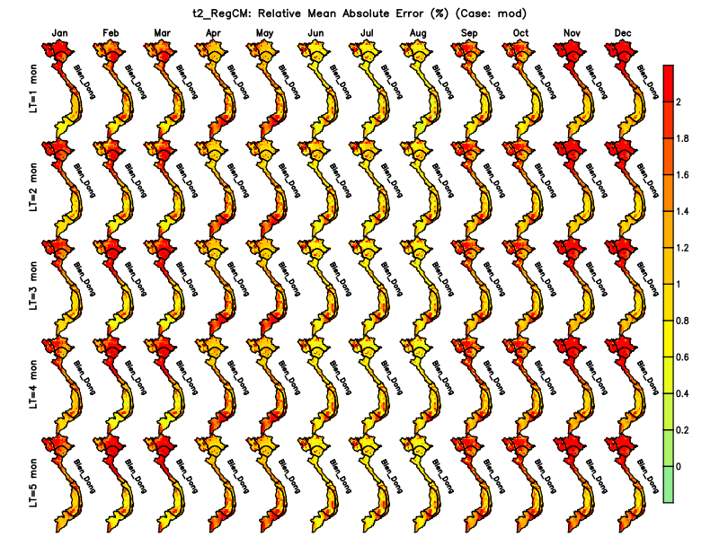 | 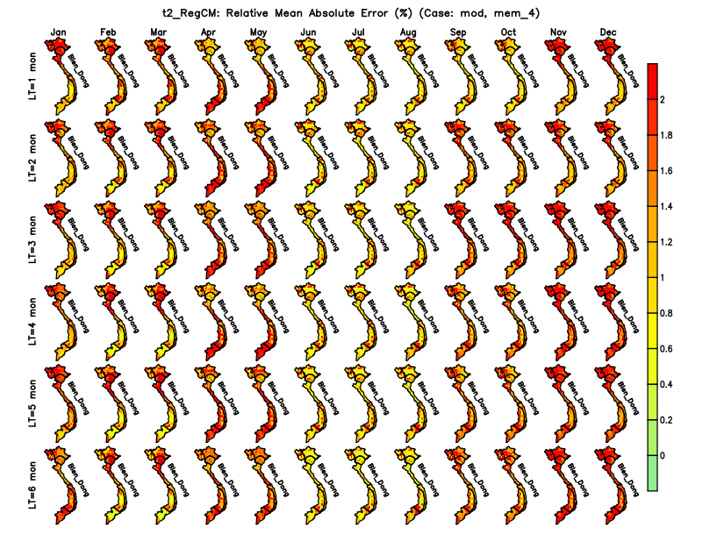

Hình minh hoạ 1. Nội dung cần được thay thế bởi: RMAE (%) hoặc (MAE, ºC) của nhiệt độ hoặc lượng mưa. Bên trái là training, bên phải là validating, mỗi bên có 12 cột ứng với 12 tháng, 4 hàng ứng với quan trắc và 3 LT (LT1, LT3, LT5).

Nội dung cần hiện thị tiếp theo là boxplot (hoặc violine) Stack/Ens của pr_bc và t2_bc (pr_bc_ens và t2_bc_ens) trên đây cùng với quan trắc pr_o và t2_o. Hình thức hiển thị tương tự hình minh hoạ 2 ngay dưới đây, trong đó tập mẫu được sử dụng là tất cả số timeslide x số gridpoint, cho 12 tháng trong năm, 7 vùng khí hậu của quan trắc và 3 LT (1,3,5). Mỗi hình gồm bên trái là training, bên phải là validating. Bên trái và bên phải đều có 7 hàng ứng với 7 vùng khí hậu (reg=1,2,…,7), mỗi hàng có 12 cột là 12 tháng (1-12), mỗi cột có 4 boxplot ứng với quan trắc và các LT1, LT3, LT5.
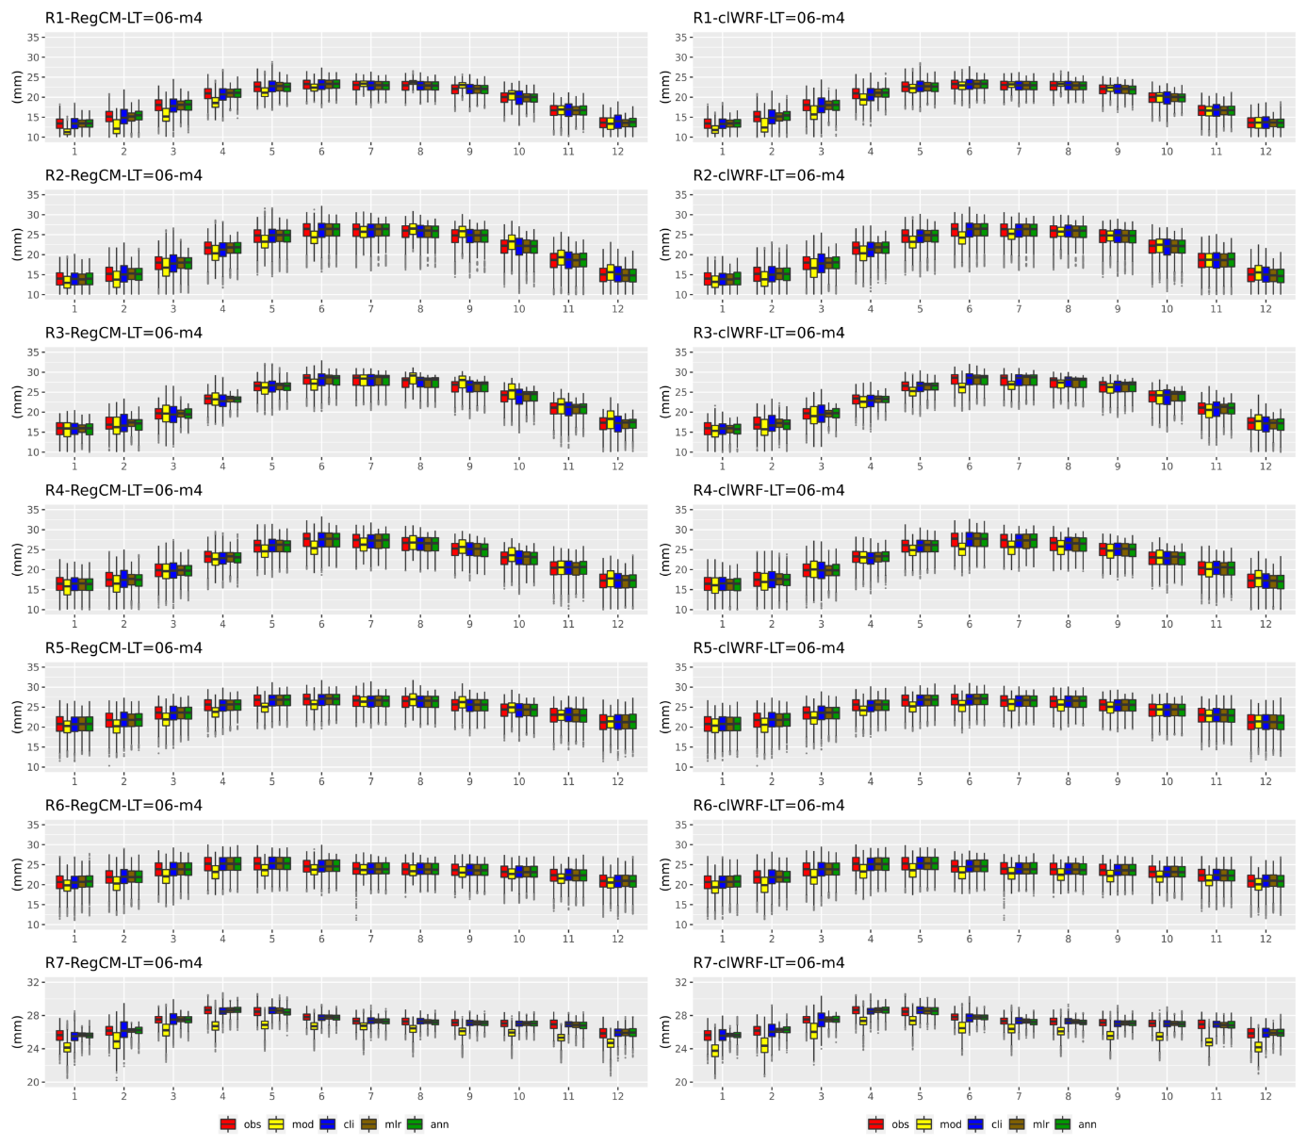

Hình minh hoạ 2. Nội dung cần được thay thế: Mỗi cột có 4 boxplot (obs và 3 LT: 1,3,5)
Ngoài ra, cũng cần có các giản đồ Taylor cho các LT và các tháng tương ứng mà trên đó biểu diễn mỗi điểm là một AI model member. Mỗi giản đồ là một phần tư hình tròn (toạ độ cực) trong đó bán kính biểu thị Standard deviation (Std), cung tròn biểu thị hệ số tương quan (CORR).

Số liệu cần lưu để tính tiếp:
pr_cli_RegCM(lon,lat,lead,month) cho lượng mưa khí hậu mô hình RegCM
t2_cli_RegCM(lon,lat,lead,month) cho nhiệt độ khí hậu mô hình RegCM
pr_cli_clWRF(lon,lat,lead,month) cho lượng mưa khí hậu mô hình clWRF
t2_cli_clWRF(lon,lat,lead,month) cho nhiệt độ khí hậu mô hình clWRF
1.5: Hiệu chỉnh pr và t2 khi sử dụng toàn bộ tập dữ liệu
Bước 1.4 đã tạo ra M1 = [M (AI member) + 1 (stack AI)] bộ số liệu pr_bc, t2_bc cho mỗi LT và cho hai trường hợp training và validating. Các kết quả này chỉ được dùng để đánh giá mô hình hiệu chỉnh.
Để chuẩn bị cho bước tính chỉ số hạn tiếp theo, các quá trình hiệu chỉnh sẽ được thực hiện lại cho toàn bộ tập số liệu từ 1/1982-12/2021 khi sử dụng các cấu hình của các AI model ở bước 1.4.
Các bước tính toán trong bước này vẫn như ở bước 1.4 với các hyperparameter sẽ được xác định lại, ngoại trừ số lớp ẩn và số node ẩn trong từng lớp của ANN1 và ANN2, và không chia thành training và validating.
Sau khi thực hiện bias correction xong vẫn tính lại các verification metrics và hiển thị thông tin lên website (không còn phần validating nữa).

